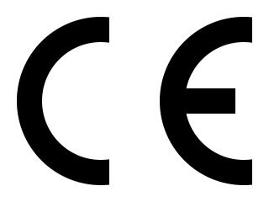
EU-Konformitätserklärung

Wir, das Unternehmen XLayer GmbH

Merianstraße 5
48488 Emsbüren
Deutschland

erklären unter unserer alleinigen Verantwortung, dass das folgende Produkt

Produktbezeichnung: XLayer Smart Tracker FindTag Doppelpack für Apple & Google Find My weiß

Artikel Nr.: | EAN:
221154 | 4260458925539
221131 | 4260458925454
221355 | -

in vollem Umfang mit den grundlegenden Anforderungen der folgenden Richtlinien, Verordnungen und Normen übereinstimmt.

Richtlinien | Normen
Funkgeräterichtlinie (RED) 2014/53/EU | Sicherheit:  EN IEC 62368-1:2020 + A11:2020  Gesundheit:  EN 62479:2010  Elektromagnetische Verträglichkeit (EMV):  EN 301 489-1 V2.2.3 (2019-11)  EN 301 489-17 V3.3.1 (2024-09)  Funk:  EN 300 328 V2.2.2 (2019-07)




Emsbüren; 02.07.2026
……………………………. …………………………..
Ort & Datum i.A. Tobias Hansmann
Business Unit Manager

EU Declaration of Conformity

We, the company XLayer GmbH

Merianstraße 5
48488 Emsbüren
Germany

declare under our sole responsibility that the following product

Product description: XLayer Smart Tracker FindTag Doublepack for Apple & Google Find My white

Item no.: | EAN:
221154 | 4260458925539
221131 | 4260458925454
221355 | -

is fully in conformity with the essential requirements of the following directives, regulations and standards.

Directives | Standards
Radio Equipment Directive (RED) 2014/53/EU | Safety:  EN IEC 62368-1:2020 + A11:2020  Health:  EN 62479:2010  Electromagnetic Compatibility (EMC):  EN 301 489-1 V2.2.3 (2019-11)  EN 301 489-17 V3.3.1 (2024-09)  Radio:  EN 300 328 V2.2.2 (2019-07)

Emsbüren; 02.07.2026
……………………………. …………………………..
Place & Date i.A. Tobias Hansmann
Business Unit Manager

